TRƯỜNG THCS THANH ĐA

NỘI DUNG HỌC TẬP
MÔN: Vật Lý KHỐI: 7
CHƯƠNG II: ÂM HỌC
- BÀI/CHỦ ĐỀ 15: Ô NHIỄM TIẾNG ỒN

HOẠT ĐỘNG | NỘI DUNG
Hoạt động 1: (hướng dẫn hs tự nghiên cứu)  Đọc tài liệu và thực hiện các yêu cầu. | - Nhận biết ô nhiễm tiếng ồn:  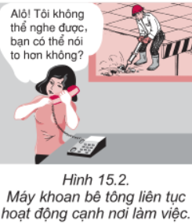  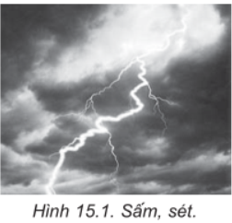  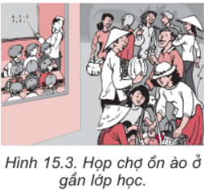  - HS quan sát các hình trên và cho biết trường hợp nào thể hiện tiếng ồn đến mức ô nhiễm? giải thích.  - Tiếng ồn gây ô nhiễm có độ to và gây tác hại như thế nào ?  - Tìm hiểu biện pháp chống ô nhiễm tiếng ồn:  HS tham khảo SGK  - Hãy cho biết có mấy biện pháp để chống ô nhiễm tiếng ồn do giao thông gây ra?  - Các biện pháp đó được quy thành mấy cách chống ô nhiễm tiếng ồn?  - Đưa ra biện pháp chống ô nhiễm tiếng ồn khi trường học gần chợ hoặc khi làm việc mà nhà bên cạnh hát Karaoke quá to
Hoạt động 2: Kiểm tra, đánh giá quá trình tự học. | Bài 15.2 /34: Âm nào dưới đây gây ô nhiễm tiếng ồn ?  - Tiếng sấm rền.  - Tiếng xình xịch của bánh tàu hỏa đang chạy.  - Tiếng sóng biển ầm ầm.  - Tiếng máy móc làm việc phát ra to, kéo dài.  Bài 15.3 /34: Vật liệu nào dưới đây thường không được dùng để làm vật ngăn cách âm giữa các phòng ?  - Tường bê tông  - Cửa kính hai lớp  - Rèm treo tường  - Cửa gỗ  Bài 15.8/35: Đánh dấu vào ô đúng, sai cho những câu dưới đây  Đúng Sai  1. Siêu âm và hạ âm không gây ô nhiễm tiếng ồn.  2. Hơi nước trong không khí không hấp thụ âm thanh.  3. Ô nhiễm tiếng ồn gây rối loạn chức năng thần kinh của con người.  4. Cây xanh vừa phản xạ, vừa hấp thụ âm thanh.  5. Muốn làm giảm tiếng ồn trong phòng, người ta thường làm trần nhà thật nhẵn.  6. Sử dụng ô tô bằng điện ít ô nhiễm tiếng ồn hơn sử dụng ô tô chạy bằng xăng.  7. Những âm thanh có tần số lớn thường gây ô nhiễm tiếng ồn.  8. Một trong các lí do người ta làm cửa sổ có hai lớp kính là để ngăn chặn tiếng ồn.  9. Gạch xây nhà thường có lỗ cho nhẹ, đỡ tốn đất làm gạch và để cách âm.  10. Để tránh ô nhiễm tiếng ồn, khi tham gia giao thông không được bóp còi.
Hoạt động 3: Học sinh cần nhớ các kiến thức ( HS tự điền thêm vào chỗ trống để có ghi nhớ hoàn chỉnh) | Sau khi tự nghiên cứu HS điền từ vào chỗ trống để hoàn thành bài học  - Nhận biết ô nhiễm tiếng ồn:  - Tiếng ồn gây ô nhiễm là tiếng ồn ….. và ……., gây ảnh hưởng …… đền sinh hoạt và ……….. của con người  - Biện pháp chống ô nhiễm tiếng ồn  + …….. vào nguồn âm  + Ngăn không cho âm ……. đến tai  + ………. âm trên đường truyền
Hoạt động 4: chuyển giao nhiệm vụ | Chuẩn bị CHƯƠNG 2 - bài 16: NHIỄM ĐIỆN DO CỌ XÁT  HS nghiên cứu SGK và trả lời các câu hỏi sau  1/ Ta có thể làm vật nhiễm điện bằng cách nào?  2/ Vật bị nhiễm điện có những tính chất ( đặc điểm) gì?

